**ИНФОРМАЦИОННАЯ ГАЗЕТА**

***ПОСЕВНИНСКИЙ ВЕСТНИК***

***№20(446)***Печатное издание органов местного самоуправления Администрации ***Выходит***

27 июня рабочего поселка Посевная Черепановского района Новосибирской области ***с 2008года***

2024 года

**Новосибирский Росреестр обсудил с местными органами власти вопросы реализации приоритетных задач в сфере недвижимости**

Руководство Управления Росреестра по Новосибирской области продолжает серию рабочих встреч с главами районов Новосибирской области. 25 июня состоялись совещания в Черепановском и Маслянинском районах.

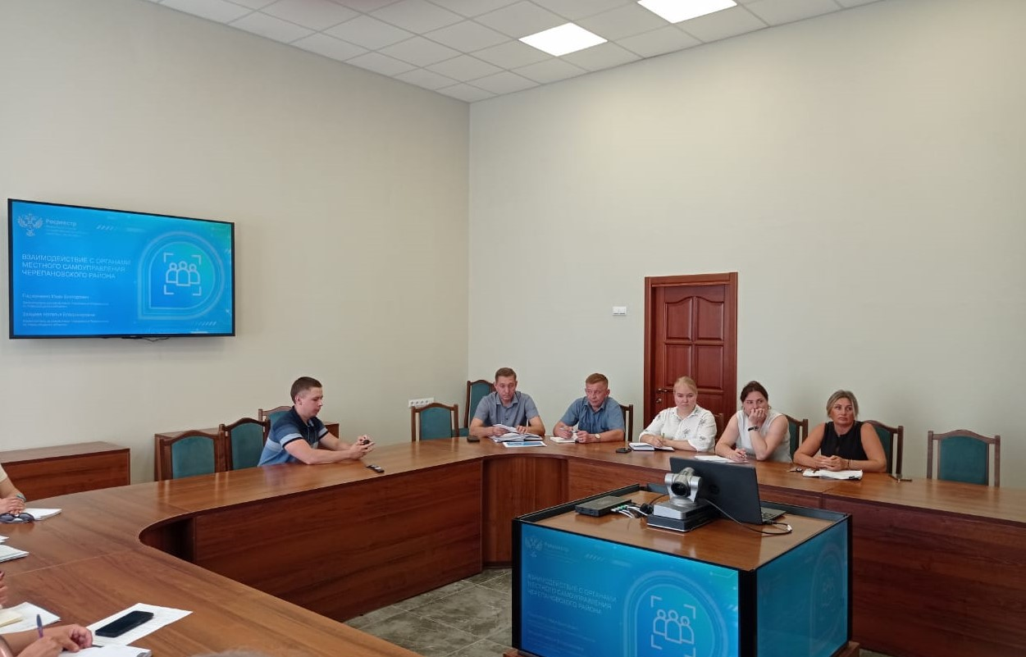

Предметом обсуждения представителей местных властей и федерального регистрирующего органа стали вопросы наполнения Единого государственного реестра недвижимости полными и точными сведениями. Для реализации данной задачи, поставленной в рамках исполнения государственной программы Российской Федерации «Национальная система пространственных данных», рассмотрены результаты работы районов области по выявлению правообладателей ранее учтенных объектов недвижимости, установлению границ земельных участков, границ населенных пунктов и территориальных зон, по регистрации объектов муниципальной собственности, а также проведению муниципального земельного контроля.

Черепановский район продемонстрировал высокие показатели в части выявления и внесения в реестр недвижимости сведений о правообладателях ранее учтенных объектов, результативность данной работы, которая составила по району 84,6%, превышает среднероссийский показатель, а также средний показатель по Новосибирской области. Положительно оценена работа района и по установлению границ земельных участков (61%), границ населенных пунктов (91,6%).

В Маслянинском районе результативность работы по выявлению правообладателей составила 62,4%, границы установлены в отношении 63% земельных участков и населенных пунктов. В 2024 году в районе планируется проведение комплексных кадастровых работ за счет средств местного бюджета, всего выделено 750 тысяч рублей.

*«Комплексные кадастровые работы проводятся в отношении не одного земельного участка, а сразу нескольких, расположенных на территории одного или нескольких кадастровых кварталов*, - сообщил заместитель руководителя Управления Росреестра по Новосибирской области **Иван Пархоменко**. – *В результате таких работ в реестр недвижимости будут внесены точные сведения о границах целого массива земельных участков, о местоположении контуров зданий и сооружений, на них расположенных. Комплексные кадастровые работы позволят сэкономить финансовые средства владельцев земельных участков на проведение межевания, избежать земельных споров.»*

Перед районами поставлены задачи по наполнению Единого государственного реестра недвижимости сведениями о границах территориальных зон, регистрации прав на муниципальные объекты недвижимости, а также по расширению практики проведения среди землепользователей контрольных (надзорных) и профилактических мероприятий по соблюдению требований земельного законодательства.

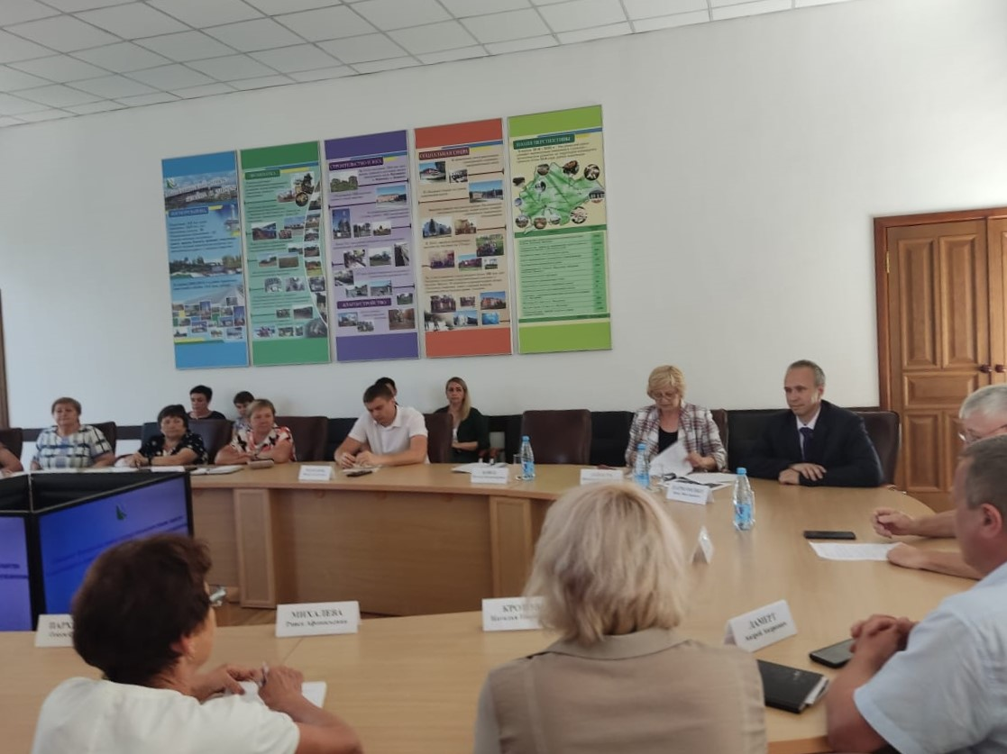

*«Сотрудничество новосибирского Росреестра и местных властей способствует принятию совместных конструктивных мер по защите прав собственности на недвижимость, повышению эффективности управления земельными ресурсами, улучшению инвестиционного климата и созданию благоприятных условий для развития экономики региона»*, – отметила **Наталья Зайцева**, заместитель руководителя Управления Росреестра по Новосибирской области.

В ходе встречи участникам были продемонстрированы функциональные возможности Единой цифровой платформы «Национальная система пространственных данных» для решения задач в сфере недвижимости и управления территориями.

Напомним, что с начала текущего года совместные совещания уже прошли в Бердске, Искитимском, Кочковском, Болотнинском, Ордынском, Доволенском и Тогучинском районах области

***материал подготовлен Управлением Росреестра***

***по Новосибирской области***

**Об Управлении Росреестра по Новосибирской области**

Управление Федеральной службы государственной регистрации, кадастра и картографии по Новосибирской области (Управление Росреестра по Новосибирской области) является территориальным органом федерального органа исполнительной власти, осуществляющим функции по государственной регистрации прав на недвижимое имущество и сделок с ним, государственному кадастровому учету недвижимого имущества, по оказанию государственных услуг в сфере осуществления государственной регистрации прав на недвижимое имущество и государственного кадастрового учета недвижимого имущества, землеустройства, государственного мониторинга земель, лицензирования геодезической и картографической деятельности, а также функции в сфере геодезии и картографии, наименований географических объектов, по федеральному государственному контролю (надзору) в области геодезии и картографии, федеральному государственному земельному контролю (надзору), государственной кадастровой оценке объектов недвижимости, федеральному государственному контролю (надзору) за деятельностью саморегулируемых организаций. Руководителем Управления Росреестра по Новосибирской области является Светлана Евгеньевна Рягузова.

**Контакты для СМИ:**

Управление Росреестра по Новосибирской области

630091, г. Новосибирск, ул. Державина, д. 28

Электронная почта:

[oko@r54.rosreestr.ru](mailto:oko@r54.rosreestr.ru)

Сайт: [Росреестр](https://rosreestr.gov.ru/)

Соцсети: [ВКонтакте](https://vk.com/rosreestr_nsk), [Одноклассники](https://ok.ru/group/70000000987860), [Яндекс.Дзен](https://dzen.ru/rosreestr_nsk), [Телеграм](https://t.me/rosreestr_nsk)

# Результаты опроса по проектам инициативного бюджетирования

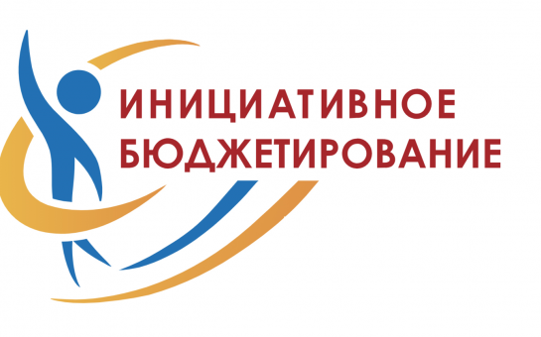

Резуьтаты опроса по отбору проектов инициативного бюджетирования на 2025г. проводимого с 22 апреля по 13 мая:

Освещение улиц Трудовая, Береговая  – 54 голоса

Ремонт тротуара в д/с Земляничка – 18 голосов

Павильоны для скважин – 218 голосов

Другие варинты – 0

Собрание граждан пройдет по победившему в опросе проекту состоится в администрации р.п.Посевная Островского 58 в 29.06.2024 15:00

Администрация рабочего поселка Посевная Черепановского района Новосибирской области

Совет депутатов рабочего поселка Посевная Черепановского района Новосибирской области

_____________________________

РЕДАКЦИОННЫЙ СОВЕТ

Сафронова Е.В.-председатель редакционного совета.

Белкин А.А.-член редакционного совета

Вильгельм Е.В.-член редакциоонного совета

Нельзина С.А..-член редакционного совета

----------------------------------------------------------

АДРЕС АДМИНИСТРАЦИИ:

633511

Новосибирская область

Черепановский район

Р.п.Посевная

Ул.Островского , 58

--------------------------------------------

ТИРАЖ 50